ТЕХНИЧЕСКИ УНИВЕРСИТЕТ - СОФИЯ
Учебна дисциплина: Режими и експлоатация на електрически централи
Студент/ка/ : | Фак. №
Специалност : ЕЕ и ЕО | Група :
Ръководител : | Дата :

ПРОТОКОЛ № 5

Лабораторно упражнение № 5
Тема : Ненормални режими на работа на синхронни генератори
1. Теоретична постановка

2. Схеми на опитната постановка
2.1. Несиметричен режим
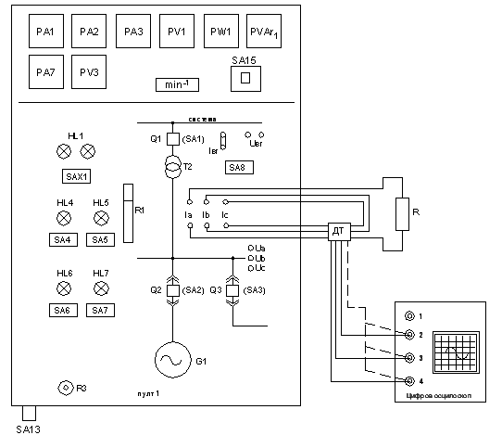

2.2. Асинхронен режим

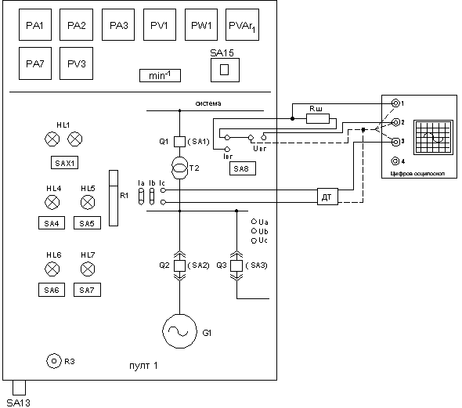
3. Опитни данни и резултати от изчисленията
3.1. Несиметричен режим

_I_{A} | I_{B} | I_{C} | I_{A} ^ | I_{B} | I_{A} ^ | I_{C} | I_{B} ^ | I_{C}
A | A | A | ms | º | ms | º | ms | º

3.2. Асинхронен режим
3.2.1. Отворена възбудителна верига

I_{г} =f (t)
t, ms
I_{г}, A

3.2.2. Накъсо свързана възбудителна намотка

I_{г} =f (t)
t, ms
I_{г}, A

3.2.2. Възбудителна намотка свързана през съпротивление

I_{г} =f (t)
t, ms
I_{г}, A

Изводи:

4. Графики :

